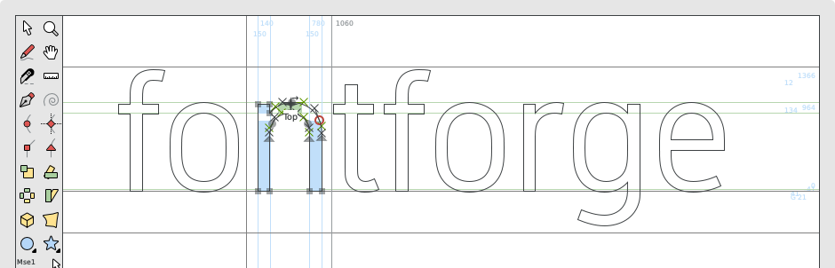
Copyright © 2000 – 2015, George Williams and the FontForge Project contributors.
Book 0
日本語版
Shared freely under the project license.
日本語版: 旧オンライン日本語版を元に作成（2024）

関連文書・総目次 Documentation
Book # | 文書 | 内容 | 版数
0 | 総目次 | FontForge 関連文書 目次 | 1.00
1 | フォントフォージとは  About FontForge | FontForge プロジェクトについて | 1.00
1 | フォントフォージ入門  Design With FontForge | FontForge をはじめるためのオンライン・ブック | 1.00
1 | Overview | FontForge の概要 | 1.00
2 | チュートリアル  Tutorial | チュートリアル
3 | ユーザー・インターフェース  User Interface | FontForge のユーザー・インターフェース・ガイド
 | フォントフォージ・スクリプト  Scripting FontForge | FontForge 用スクリプト（定形処理プログラム）
 | 技術関連情報  Technical References | FontForge 開発者のための技術関連情報
 | ユーティリティー情報  Utilities | FontForge を補完するユーティリティ・プログラム（フォント検証ユーティリティ）
 | よくある質問  FAQ | FontForge よくある質問集
 | 【付録】  Appendices | FontForge に関連する情報
 | 用語集  Typographical glossary | フォントとタイポグラフィに関する用語集

この文書のライセンスは、
英語原文版および旧日本語翻訳版のライセンスに
準拠するものとします。

＊＊＊

改版履歴

版数 | 発行日 | 内容
1.00 | 2024/03/14 | FontForge Documentation 日本語アップデート版  - 旧日本語版を元に、英語版 https://fontforge.org/docs/ 内容に合わせて改訂、分冊化（Book 0）pdf版「総目次」
0.00 |  | 旧日本語版（底本）［Japanese documentation (outdated)］  https://fontforge.org/docs/old/ja/overview.html#intro

